1. 新建Qt工程文件

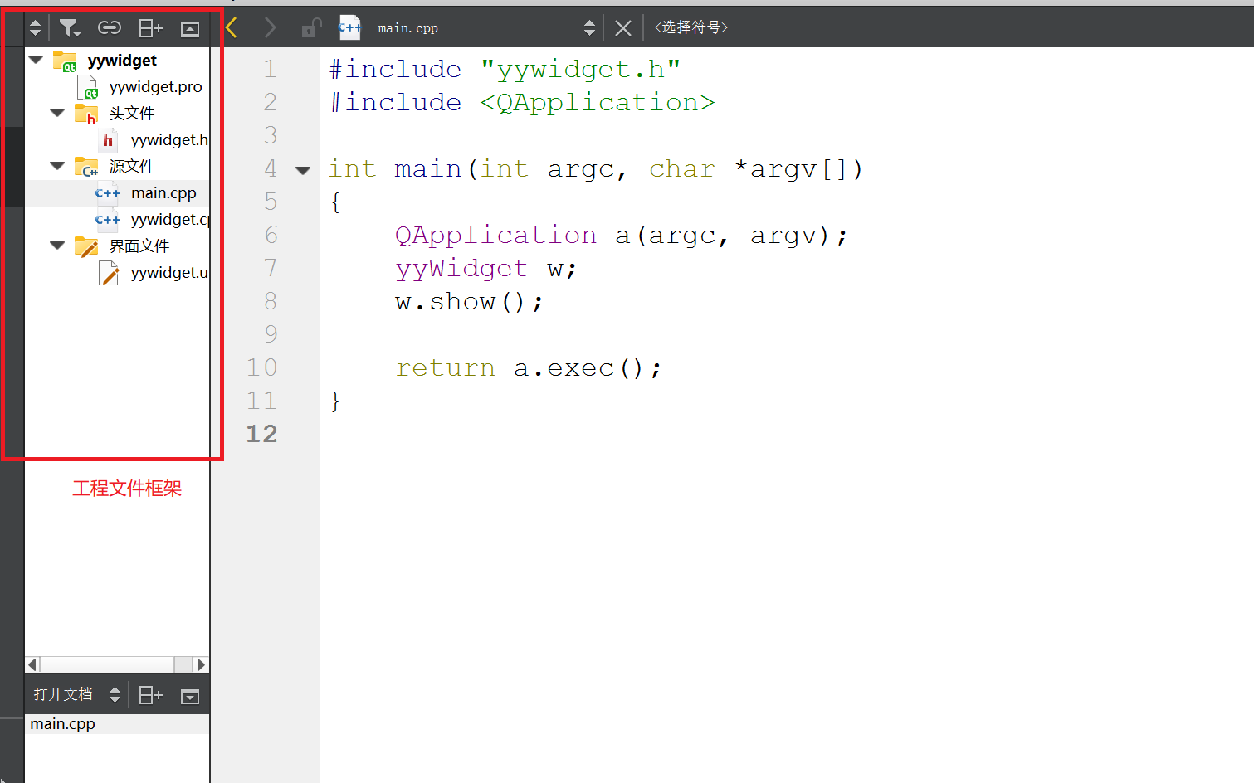

图1Qt工程文件框架图

2.*ui文件中的Qwidget对象进行分变率（geometry参数）的设置并且添加label和pushBotton两个控件，分别增加相应文字。

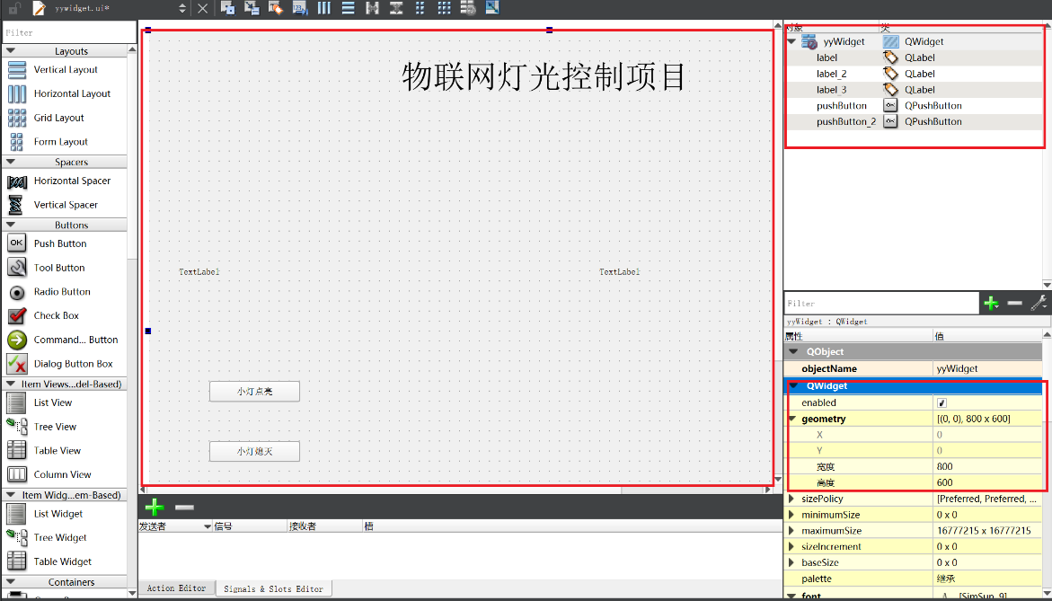

图2.Qwidget的几何参数设置和添加控件并修改文字

3.添加QpushBotton对象相应的代码。

* 插入头文件声明（在yywidget.h文件中插入两个声明小灯亮和灭的函数public slots：）

public slots:

void showlighton();

public slots:

void showlightoff();

* 在yywidget.cpp中添函数（两个函数分别对应label_2在不同状态下小灯的亮和灭两张图）

void yyWidget::showlighton()

{

ui->label_2->setPixmap(QPixmap("D:/F/lighton.png"));

ui->label_2->show();

}

void yyWidget::showlightoff()

{

ui->label_2->setPixmap(QPixmap("D:/F/lightoff.png"));

ui->label_2->show();

}

* 提供label2的初始状态图片为小灯关并在label3处添加.gif图片

ui->label_2->setPixmap(QPixmap("D:/F/lightoff.png"));

QMovie *movie=new QMovie("C:/Users/yanyun/Desktop/record.gif");

ui->label_3->setMovie(movie);

movie->start();

* 添加绑定函数connect(sender,signal(),receiver,slot())

connect(ui->pushButton,&QPushButton::clicked,this,&yyWidget::showlighton);

connect(ui->pushButton_2,&QPushButton::clicked,this,&yyWidget::showlightoff);

4.项目测试

通过构建检查是否存在错误，通过构建后点击运行按钮进行测试，及验证实现了点击关闭按钮关闭窗口的功能。



图3 Qt creator 验证测验